**Тема урока:** Путешествие по Древнему Китаю

**Раздел:** Древняя Индия и Китай

**Тип урока**: комбинированный

**Цель урока:** Сформировать представления о предпосылках складывания государственности в Китае и о влиянии учения Конфуция на правила и нормы поведения всех жителей Китая, включая правителей. Способствовать ознакомлению с местоположением и природными условиями Китая.

**Задачи урока:**

**Образовательные:** обеспечение восприятия, понимания, усвоения учащимися знаний о природно-географических особенностях Китая, роли в истории Китая выдающейся личности Конфуция, о системе ценностей (учения) Конфуция.

**Воспитательные:** формирование коммуникативных качеств развивающейся личности;

достижение сознательного уровня усвоения материала учащимися, самопроверки:

воспитывать чувства сопричастности прошлому народов мира, а также выработка у учащихся морально – нравственных качеств, сформированных в учении Конфуция;

**Практические:** выработка у учащихся навыков применения исторических знаний в жизни (формирование нравственных основ личности). Показывать на исторической карте территорию расселение народа, границы государств, использовать исторический текст при ответе на вопросы, объяснять своё отношение к наиболее значительным событиям, а также личностям всеобщей истории.

**Развивающие**: развивать способности к самостоятельному анализу событий прошлого, формировать умение работать с исторической картой

**Форма организации деятельности:**

фронтальная

парная

индивидуальная

**Универсальные учебные действия**

* ***Личностные УУД:*** осуществление гражданской идентификации личности; развитие познавательных интересов, учебных мотивов.
* ***Регулятивные УУД:*** принятие и сохранение учебной задачи; планирование своих действий в соответствии с поставленной задачей; оценка правильности выполнения действий; выполнение учебных действий.
* ***Коммуникативные УУД:*** понимание возможности различных позиций других людей, отличных от собственной; учет разных мнений; формулирование собственного мнения; умение задавать вопросы; построение монологического высказывания.
* ***Познавательные УУД:*** осуществление поиска необходимой информации для выполнения учебных заданий с использованием учебной литературы; выделение существенной информации из текстов разных видов; выдвижение гипотез и их обоснование; доказательство; формулирование проблемы.

**Планируемые результаты:**

**Предметные:** Умение изучать и систематизировать информацию из различных исторических и современных источников, раскрывая ее социальную принадлежность и познавательную ценность

**Личностные:** Понимание культурного многообразия мира; уважение к культуре своего и других народов, толерантность

**Метапредметные:** Готовность к сотрудничеству с соучениками, к коллективной работе, освоение основ межкультурного взаимодействия в школе, социальном окружении и др.; умение создавать, применять и преобразовывать знаки и символы, модели и схемы для решения учебных и познавательных задач

**Структура урока**

1. Организационный этап.

2. Подготовка к активному усвоению новых знаний.

3. Изучение новой темы:

1. природные - географические особенности Китая;
2. учение Конфуция;
3. письменность Древнего Китая;
4. основы воспитания китайского общества.

4. Закрепление знаний.

5. Подведение итогов, рефлексия.

**Оборудование урока:**

1)Учебник: А. А. Вигасин, Г. И. Гозер, И. С. Свеницкая;

«История Древнего мира», М. Просвещение, 2015 г.

2)Раздаточный материал (карточка для актуализации знаний по прошедшему материалу).

3)Компьютерная презентация.

4)Исторические источники.

**Методы**

словесный,

наглядный,

практический.

**Предполагаемый результат:**

Освоение программного материала по теме "Древний Китай" учащимися класса.

Расширение кругозора.

Приобщение к достижениям древнекитайской цивилизации.

**Ход урока:**

**1.Организационный момент.**

(до урока обучающиеся делятся на группы и расходятся по своим рабочим местам)

**Здравствуйте ребята!** Меня зовут Вилинская Валентина Игоревна. Я – учитель истории и обществознания Дивенской школы №3.

**Учитель:** Ребята, сегодня мы продолжим знакомиться с государствами Древнего мира и впереди нас ждет встреча с еще одной древнейшей цивилизацией. Вы любите путешествовать? (Дети отвечают). Замечательно. Мы окунемся в историю одной удивительной страны. Отправляемся в наше путешествие!

Перед вами лежат маршрутные листы, которые в этом помогут. Укажите на них свою фамилию и имя.

**Мотивация.**

**Учитель.** Для того чтобы узнать наш маршрут, предлагаю вашему вниманию ***фрагмент фильма.***

**Учитель.** Итак, вы просмотрели фрагмент. Как вы думаете, в какую страну мы сегодня с вами отправимся путешествовать? (Дети отвечают: Китай)

**2.Подготовка к активному усвоению новых знаний.**

**Учитель:** Вы правы мы отправляемся в удивительную страну - Китай.

Запишем тему урока в маршрутный лист: Путешествие по Древнему Китаю.

Вот что говорят о Китае: «Это поистине уникальная страна. Оказавшись на ее территории, вы сразу же окунетесь в дух древнего Востока, его атмосферу. Создается такое чувство, что находишься на пересечении прошлого и будущего: с одной стороны - это богатая и интересная культура, история, длящейся тысячелетия, утонченное искусство, удивительно музыкальный язык. А с другой - быстрый темп развития технологий, которые имеют большие перспективы в будущем».

Но как и на любом пути нас ждут много трудностей и приключений.

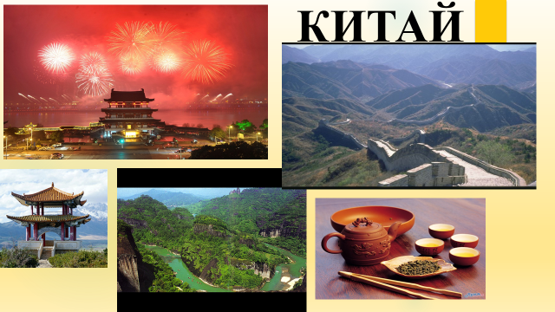

**Учитель**: В истории Древнего Китая было много выдающихся личностей. Но мне бы хотелось обратить ваше внимание одну из них. Он является одним из великих мудрецов древности, был своего рода символом Китая, его культуры, философской мысли. Сейчас ребят внимательно посмотрите на экран. Здесь приведены, различны факты из его жизни, а вы попробуете угадать, о ком идет речь.

**Задание.**

**К**итайский мыслитель, мудрец древности

**О**н принадлежал к династии Шан-Инь

**Н**а протяжении многих десятков поколений миллиарды жителей Китая свято чтили его как учителя жизни.

**Ф**актически его учение в ходу уже 2400 лет

**У**становлено, что он начал свою деятельность учителя на двадцать втором году жизни.

**Ц**енностным ориентиром Учитель считал жизнь и поступки человека

**И**стину последователи Учителя видели в развитии идеи цзюнь-цзы- идеи совершенного человека

**И**зучай прошлое, если хочешь предвидеть будущее – главное наставление Учителя

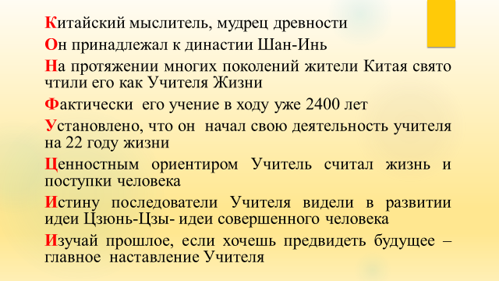

**(Дети отвечают: Конфуций)**

**Учитель**: верно, ребята. Сегодня мы с вами будем говорить о Конфуции – великом Учителе Китая. Как вы думаете, почему его называли Учителем?

(Дети высказывают предположения.)

Замечательные предложения. Путешествуя по Китаю мы с вами постараемся понять: Чему учил китайский мудрец Конфуций.

**Учитель:** И сегодня нам с вами тоже посчастливится обрести частицу его мудрости. Он будет нас сопровождать!

Я предлагаю вам 4 этапа путешествия во времени.

1 этап -природные - географические особенности Китая

2 этап -древний мыслитель и философ Китая - Конфуций

3 этап -письменность Древнего Китая

4 этап - основы воспитания китайского общества

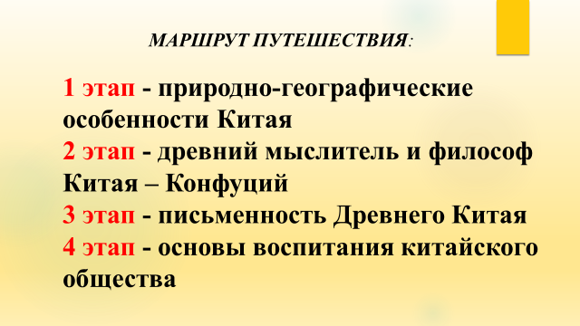

**3. Изучение нового материала:**

**ЭТАП 1 «Природные - географические особенности Китая»**

**Учитель:**  И вот перед нами первый этап. Нам необходимо определить – где же жил Конфуций? Для определения какого-нибудь адреса мы с вами ищем его в справочнике. А для определения «адреса» Древнего Китая предлагаю воспользоваться картой в маршрутном листе. Самостоятельно определите «адрес» Древнего Китая, при помощи карты и приготовьтесь ответить на вопросы.

*(Приложение 1)*

**Задание.**

**На каком материке находится Китай? (**Евразия**) В какой его части? (**ВосточнойАзии**)**

**Какие крупные реки протекают на территории Китая?** (Янцзы и Хуанхэ)

**На какой равнине расселялись китайцы?** (Великая Китайская Равнина).

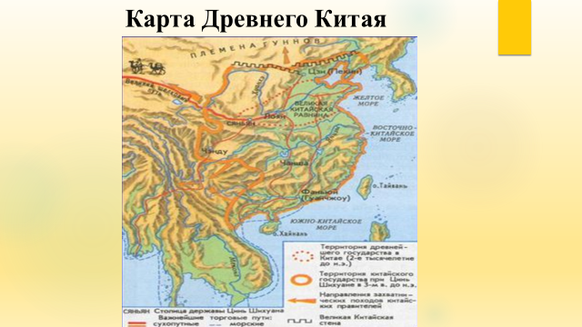

**Учитель:** Ребята скажите, что такое уникальность? (Ответы)

Я предлагаю вам задуматься над вопросом: «Почему Китай считают уникальной страной?» Для ответа на этот вопрос нужно сделать задание 2: перед вами 8 фактов о Китае. Каждой группе нужно внимательно прочитать текст и подчеркнуть те факты, которые по вашему мнению, доказываютуникальность Китая. На работу вам 3 мин*. (Приложение 1)*

**Задание 2.**

1.Китай является самой густонаселенной страной в мире.  По статистике каждый пятый человек в мире – китаец. Здесь проживает 1 миллиард 350 миллионов человек. Это практически в 4 раза больше, чем жителей в  Соединенных Штатах Америки.

2. Китайцы являются первооткрывателями  печати, компаса, пороха и бумаги

3. Примерно 35 %  территории страны занимают горы, пустыни, равнины около 19%, высокогорные плоскогорья занимают 27%, низкие равнины составляют 13% и горно-холмистая местность – 8 % от общей площади.

4. Китай  граничит с такими государствами как Россия и Монголия на севере, на юге – это Мьянма, Вьетнам, Индия, Непал, Бутан и Лаос, на западе – Афганистан, Пакистан и Таджикистан.

5. Главной достопримечательностью Китая является Великая Китайская стена. Длина конструкции достигает 8851,8 км и проходит она через весь северный Китай.

6. Самым важным праздников в Китае является Китайский Новый Год, или как он еще называется, Лунный Новый Год.  В этот день считается, что каждый человек становится на год старше, тем самым Новый год в Китае это и День рождения у всех его жителей.

7. В сравнении с Европейскими странами в Китае траурный цвет белый, а не черный.

8. Китай часто называют «Цветочным царством», т.к. именно там было выведено множество сортов цветов и фруктов, которые сейчас выращивают во всем мире.

**Учитель.** Итак, я вижу, что закончили. Кто может высказать своё мнение? Теперь каждая группа поделится своим мнение с другой. (Дети высказывают свое мнение)

**Итог.** Я надеюсь, теперь для каждого из вас Китай стал уникальным по-своему. Мы определили «адрес» Древнего Китая. Я думаю, мы успешно прошли первый этап, но для того чтобы продолжить путешествие нужно преодолеть трудности!Перед вами лежат файлы с отрывками изречений Конфуция. Ваша задача сложить их в правильном порядке. *(Приложение 2)*

*В стране, где есть порядок, будь смел и в действиях, и в речах. В стране, где нет порядка, будь смел в действиях, но осмотрителен в речах.*

**Как вы понимаете это изречение? (Ответы)**

**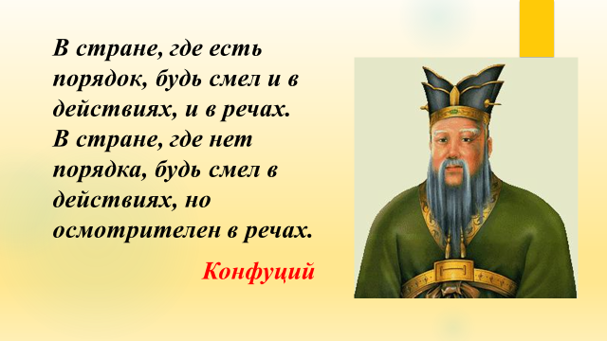**

Переходим ко второму этапу*.*

**ЭТАП 2 ««Учение Конфуция»**

**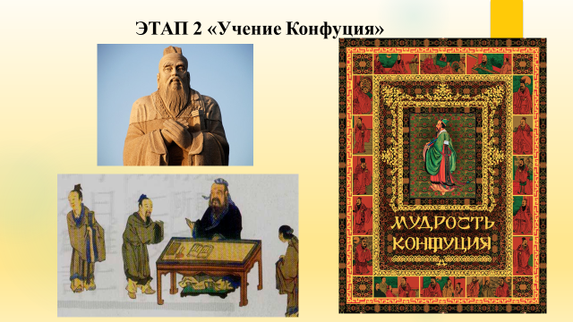**

**Учитель:** В основе своего учения Конфуций считал, что нравственность составляет главную основу поведения человека, и поэтому оценивал людей, прежде всего с моральной точки зрения. А что такое мораль? (Дети отвечают) Ведь на уроках литературы вы наверняка встречались с такой фразой: «Мораль сей басни такова…» Верно? (Дети отвечают) Так получается вы знаете, что такое мораль.

Мораль- это правила поведения на основе добра и зла, справедливости и не справедливости.

А теперь я вам предлагаю поработать с историческим источником в маршрутном листе. Ваша задача сейчас ознакомиться с ним, а после ответить на мои вопросы. На работу (2 мин.)

**Вопросы**

1. **На какие два типа делил людей Конфуций**? (Дети отвечают: «Благородный муж» и «ничтожный человек»)
2. **А какими качествами должен обладать «благородный муж»? (**Дети отвечают: быть честным, не обманывать, помогать старшим**)**
3. **Какой человек по мнению Конфуция считается ничтожным?**

По его мнению, все люди по своей природе близки между собой, но им присущи разные привычки. Одни становятся добрыми и нравственными, а другие – дурными и злыми. Человека высшей добродетели Конфуций назвал «благородным мужем» и противопоставлял ему «низкого человека», лишенного этого качества.

**Физминутка:** Теперь я предлагаю вам сделать небольшое упражнение.

Итак, встаем. Сейчас я буду вам называть действия, а вы будете определять, относятся они к «благородному мужу» или же к низкому человеку. Для этого, если действие будет относиться к «благородному мужу» вы будете стоя поднимать руки вверх, если нет - садиться на корточки. Всем понятно? Начинаем!

**Задание.** Помогать старшим, обманывать, выполнять обещания, поддерживать в трудную минуту, взять тебе не принадлежащее, поступать по совести, говорить дурное за спиной, заботиться о младших.

**Итог:** спасибо, ребята. Присаживайтесь. Итак, теперь мы с вами познакомились с мудрецом Конфуцием и определили основную суть его учения. Ребята, давайте вспомним, на какие два типа делил людей Конфуций?

(Дети отвечают: на благородного мужа и низкого человека)

Верно. А какими качествами должен обладать «благородный муж»?

(Дети отвечают: быть честным, не обманывать, помогать старшим)

*Согласны ли вы с Конфуцием?*

Верно. Думаю, мы готовы отправляться и дальше. Для того, чтобы это сделать нам нужно сложить ещё одно изречение Конфуция!

*(Приложение 2) Благородный человек знает только долг, низкий человек знает только выгоду!* **Что это значит, выскажите свое мнение.**

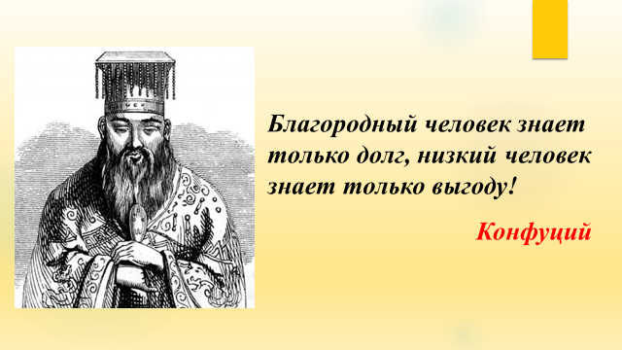

Молодцы! Переходим на третий этап!

**ЭТАП 3 «Письменность Древнего Китая»**

**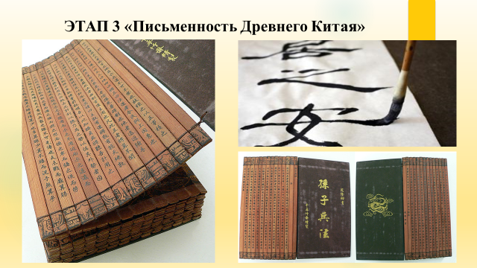**

**Учитель:** ребята, какие предметы нам помогают в усваивании новых знаний? Посмотрите на ваши парты.

(Дети отвечают: тетради, ручки, книги).

**Учитель:** верно. Вот и Конфуций, передавал знания своим ученикам при помощи книг. Но книги эти были очень необычными и сильно отличаются, например, от наших книг.

Откройте стр. 107, пункт 3 внимательно прочитайте текст.

**Задание для первой группы** выделить при помощи каких книг Конфуций передавал свои знания.

**Задание для второй группы выделить** всё о письменности.

**Задание для 3 группы** вспомнить, из чего делали книги в других государствах Древнего Востока?

(на задание 4 мин)

**Вопросы для 1 группы:**

**Учитель:** На каких же книгах писали в Древнем Китае?

(***Дети отвечают:*** сделанных из бамбука)

Как же происходил сам процесс создания книги?

(***Дети отвечают:*** ствол бамбука расщепляли на тонкие палочки и на них записывали иероглифы сверху вниз.)

**Учитель:** молодцы, ребята. Действительно, вот так выглядела книга Древнего Китая.

**Вопросы для 2 группы**

Чем писали в Древнем Китае?

Сколько было иероглифов?

(***Дети отвечают:*** иероглифами, больше тысячи.)

**Вопросы для 3 группы**

в Египте? В Двуречье?

*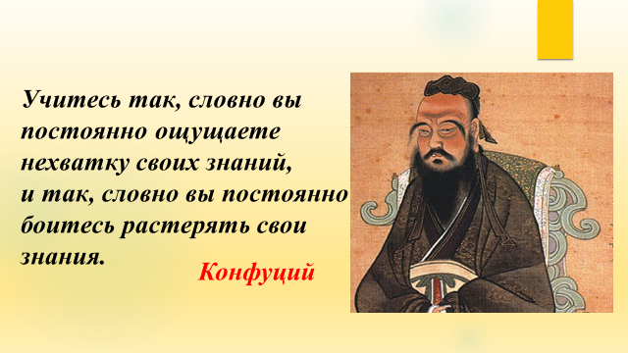***Итог:** Вот ребята мы с вами и узнали о книгах и письменности китайского общества.

Думаю, самое время отправиться дальше на 4 маршрут! Для этого снова необходимо узнать какое же высказывание на этот раз нам приготовил Конфуций!

*Учитесь так, словно вы постоянно ощущаете нехватку своих знаний, и так, словно вы постоянно боитесь растерять свои знания.*

**ЭТАП 4 «Основы воспитания китайского общества»**

**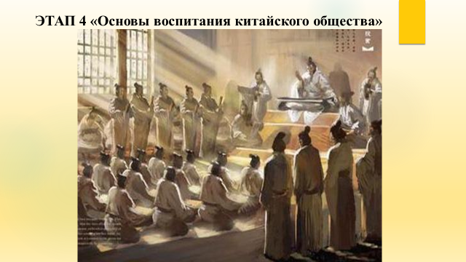**

**Учитель**: Давайте теперь разберемся, какие правила поведения действовали в обществе. Для этого обратимся к учебнику стр.108 Конфуций считал, что: «Воспитанного человека легко узнать по его манерам»

Что такое манеры? (*Манера – обычный для данного лица, вошедший в привычку образ действия; та или иная особенность поведения)* О каких манерах идет речь?

**Ответ детей** (Учтивый китаец перед входом в дом всегда снимал туфли и шел босиком. Идти в туфлях по циновкам считалось неприличным.

Сидели китайцы либо на циновке, либо на низком сидении, но непременно подогнув под себя пятки. Сидеть, свесив ноги, а тем более вытянув их вперед, могли только совершенно невоспитанные люди. Приглашенный к столу гость обязан попробовать все блюда, которые подаются к обеду. Иначе его манеры могут посчитать грубыми.)

**Учитель:** Сейчас я вам предлагаю разыграть сценку о манерах поведения китайцев.

**Сценка.**

**Ведущий.** Проходящий мимо китаец решил заглянуть в гости к своему другу

**Гость.** – Есть кто дома?

**Хозяин.**- Здравствуйте. Семья вся дома.

**Гость.** Тогда я зайду! Не буду снимать обувь я не на долго.

**Хозяин.**-Проходите, присаживайтесь к столу. Скоро будем подавать обед.

**Гость.** – Нет, я буду лишь чай. А то недавно итак сильно отравился.

**Хозяин.-** Моя жена прекрасно готовит. Но лишь для тех, кто уважает ее старания. А вам с вашими манерами, есть страх всю жизнь только пить чай.

**Учитель:** спасибо, ребята присаживайтесь. Итак, ребята, как вы думаете, какие правила нарушил гость?

***(Дети отвечают:*** не поздоровался, прошел в обуви, грубил и т.д.)

**Итог:** Так образом, мы с вами выяснили, каким должен быть воспитанный китаец, как он должен вести себя в обществе.

**4. Закрепление.** Ну что же мы прошли все этапы маршрута и наше путешествие подходит к концу. Мне на почту пришло письмо от моего друга из Китая, правда, некоторые слова отсутствуют. Помогите мне восстановить это письмо.

(выполнение задания 3 мин.)

**Задание.**

Моя любимая страна Китай расположена в Восточной …………..

На территории Китая протекают две реки: …… и……..

Учителем Жизни китайцы называют……….

Книги в Древнем Китае делали из ствола………..

Совершенного человека, имеющего только хорошие качества называли……

Ключ: Азия, Хуанхэ и Янцзы, Конфуций, бамбук, благородный муж.

Подведение итогов урока

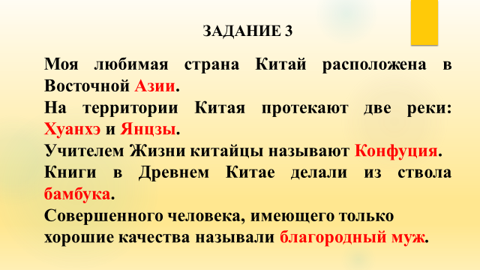

**Проверьте себя и поставьте за правильный ответ 1 балл. Оцените задание 3, используя китайские цифры от 0 до 5.**

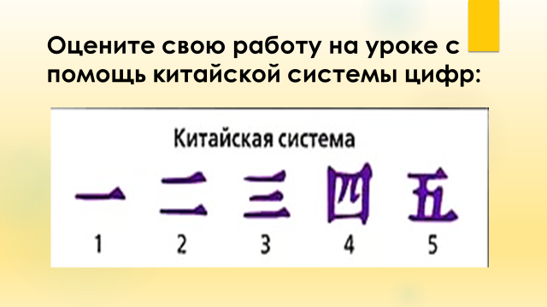

**5. Рефлексия.** Ребята, вот и закончилось наше путешествие. Мне бы хотелось, чтобы вы оставили свои впечатления об уроке на схеме в конце маршрутного листа. Для этого в каждом разделе из 4-х обведите в кружок цифру от 0 до 10. Насколько полезна была для вас информация на уроке, понятен ли материал урока, интересен и как вы оцениваете свое настроение?

Из любого путешествия мы привозим с собой на память сувениры. Для вас я приготовила эти необычные календарики. Китайский дракон — священное мифологическое существо Востока, символ китайской нации. В Китае каждый год устраиваются великие празднества и карнавалы в честь дракона, на праздник люди надевают маски драконов и танцуют. Считается, что своим танцем они отпугивают злых духов, которые могут помешать их успеху и благополучию. Пусть этот дракон станет для вас предвестником хороших перемен и принесет удачу. Пусть этот символ останется на память о нашем путешествии.

**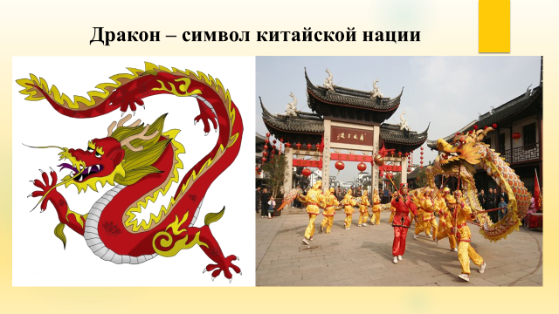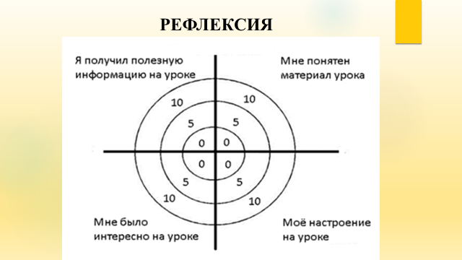**

**Фамилия, имя\_\_\_\_\_\_\_\_\_\_\_\_\_\_\_\_\_\_\_\_\_\_\_\_**\_\_\_\_\_\_\_\_\_\_\_\_\_\_\_\_\_\_\_\_\_\_\_\_\_ **Тема урока:** \_\_\_\_\_\_\_\_\_\_\_\_\_\_\_\_\_\_\_\_\_\_\_\_\_\_\_\_\_\_\_\_\_\_\_\_\_\_\_\_\_\_\_\_\_\_\_\_\_\_\_

|  |  |
| --- | --- |
| Confucius | «*Учитесь! Ибо жизнь всегда напоминает нам,* *что любых наших знаний мало. Когда человек перестаёт учиться, он может потерять и то,*  *чему научился раньше»* |

**Этап 1«Природные - географические особенности Китая»**

**Задание 1**

|  |  |
| --- | --- |
| china  **Рис.1** Река Янцзы  («длинная река») | 1387249198_6  **Рис.2** Река Хуанхэ  (река «тысячи бедствий»)  **Рис.3** Карта |
| **Задание 2**  1.Китай является самой густонаселенной страной в мире.  По статистике каждый пятый человек в мире – китаец. Здесь проживает 1 миллиард 350 миллионов человек. Это практически в 4 раза больше, чем жителей в  Соединенных Штатах Америки.  2. Китайцы являются первооткрывателями  печати, компаса, пороха и бумаги  3. Примерно 35 %  территории страны занимают горы, пустыни, равнины около 19%, высокогорные плоскогорья занимают 27%, низкие равнины составляют 13% и горно-холмистая местность – 8 % от общей площади.  4. Китай  граничит с такими государствами как Россия и Монголия на севере, на юге – это Мьянма, Вьетнам, Индия, Непал, Бутан и Лаос, на западе – Афганистан, Пакистан и Таджикистан.  5. Главной достопримечательностью Китая является Великая Китайская стена. Длина конструкции достигает 8851,8 км и проходит она через весь северный Китай.  6. Самым важным праздников в Китае является Китайский Новый Год, или как он еще называется, Лунный Новый Год.  В этот день считается, что каждый человек становится на год старше, тем самым Новый год в Китае это и День рождения у всех его жителей.  7. В сравнении с Европейскими странами в Китае траурный цвет белый, а не черный.  8. Китай часто называют «Цветочным царством», т.к. именно там было выведено множество сортов цветов и фруктов, которые сейчас выращивают во всем мире.  **ЭТАП 2 «Учение Конфуция»**  **Исторический источник:**  **Из высказываний Конфуция**  Ничтожный человек стремится к выгоде, а благородный к справедливости. Благородный человек лишен тревоги и боязни — ведь коли не найдешь внутри себя  С изъяна, о чем тревожиться, чего бояться? Благородный человек винит себя, а ничтожный — других.  Богатство — это то, чего люди жаждут. Но если оно досталось мне незаслужен­но, я не буду им пользоваться. Бедность — то, что страшит людей. Но если она постигла меня незаслуженно, я не буду ее стыдиться.  Есть простую пищу и пить воду, спать, подложив локоть под голову, — в этом тоже заключается радость. | |

**Задание 3**

**Восстановите письмо, заполняя пропуски:**

Моя любимая страна Китай расположена в Восточной …………..

На территории Китая протекают две реки: …… и……..

Учителем Жизни китайцы называют……….

Книги в Древнем Китае делали из ствола………..

Совершенного человека, имеющего только хорошие качества называли……

